Тугоухость – не приговор в преклонном возрасте.
Как выбрать слуховой аппарат для пожилых людей

Доказано на практике – ухудшению слуха, независимо от причин его развития, можно противостоять с помощью современных технологий. Вернуть радость общения и избавиться от вынужденной социальной изоляции уже давно помогают слуховые аппараты. Поскольку проблема тугоухости чаще всего связана с естественным старением организма, подбор такой техники особенно актуален для людей пожилого возраста.

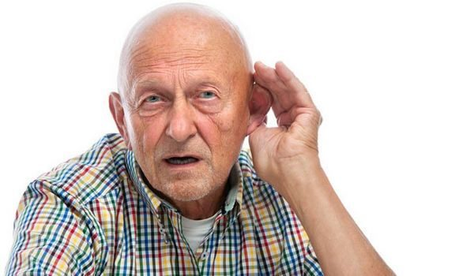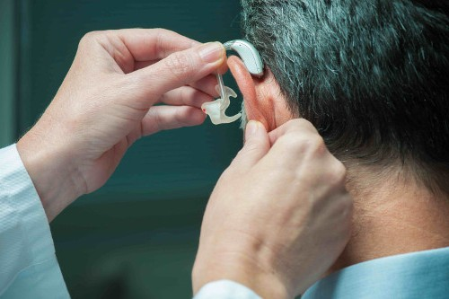

Выбирать самостоятельно или обращаться к специалистам?
Стоит оговориться, что подобная техника относятся к категории медицинских приборов и соответственно должны подбираться только «в тандеме» со специалистами соответствующего профиля. Важной покупке обязательно предшествует диагностика слуха, после которой профессионалы анализируют результаты обследования (аудиограммы) и оценивают общее состояние здоровья. Только после этого они могут порекомендовать устройства с определенными техническими характеристиками.
Впрочем, ключевую роль при выборе отводится субъективным ощущениям пожилого человека. У него должна быть возможность опробовать разные модели и проверить их работоспособность в реальных условиях улицы или шумного помещения.

Особенности выбора устройства для пожилых людей
Специфика возраста требует особенного подхода при выборе аппаратуры для улучшения слуха. В этом случае важно обратить внимание на следующие моменты:
- Снижение когнитивных функций. Немолодым людям трудно справляться со сложными в управлении приборами. Вывод – лучше ориентироваться на модели, которые требуют минимального вмешательства пожилого человека в их настройки.
- Особенности состояния здоровья. Эксплуатацию модулей могут затруднить или сделать невозможным такие заболевания, как перенесенный инфаркт или инсульт, хронический отит, экзема, тяжелые недуги центральной нервной системы или нарушения психики. Кроме того, неправильно подобранный аппарат или чрезмерные настройки его громкости могут вызвать приступы мигрени, повышение давления и прочие нежелательные последствия.
- Ухудшение мелкой моторики. Фиксация прибора в (на) ухе, замена батареек, регулировка громкости – все это трудности, с которыми может столкнуться немолодой человек в процессе пользования слуховым аппаратом. Имеет смысл обращать внимание на приборы, эксплуатацию которых не затруднит плохое зрение, снижение чувствительности пальцев и тремор рук.
- Неизбежное ухудшение слуха с течением времени. После анализа аудиограммы аппарат подбирают таким образом, чтобы в его настройках существовал запас мощности примерно в 20 дБ – в этом случае не возникнет необходимость новой покупки уже через год.
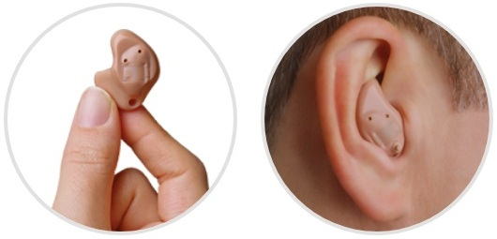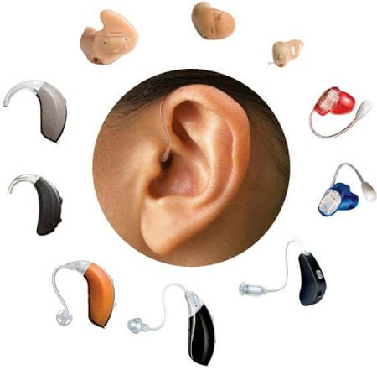

Технические характеристики слуховых аппаратов определяют многое.
Не существует специальных слуховых устройств для пожилых людей. Но если знать особенности имеющихся на рынке моделей, то выбор сделать будет гораздо проще.

Обработка звукового сигнала
Есть два типа приборов с различным принципом обработки звука:
Аналоговые. Особенности моделей: усиливают абсолютно все звуки, независимо от их происхождения. Результат – слышится не слишком разборчивая речь. Технология считается достаточно устаревшей, но у нас такая техника «в ходу» по причине ее относительно невысокой стоимости.
Цифровые. Новые технологии позволяют программировать модули под конкретного человека, распознавать звуки и приспосабливаться к обстановке. Результат – речь слышится четко, а посторонние шумы практически не слышны. Кроме того, возможность блокировки регулятора громкости и кнопки переключения программ исключают случайную перенастройку техники.

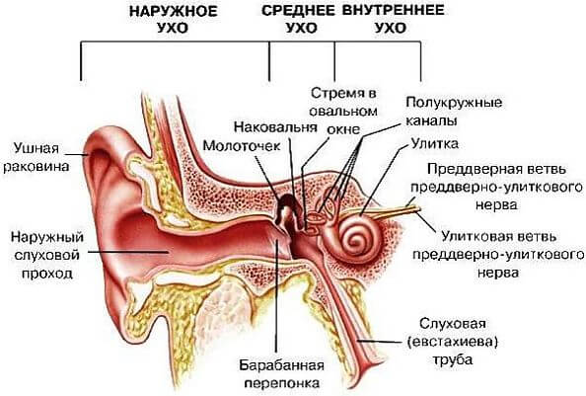

Количество каналов
Тут все просто – чем большим будет число отдельно обрабатываемых участков частот, тем более реалистичными будут звуки «на выходе». Оправдано увеличение количества каналов только при наличии системы шумоподавления и других ответственных за чистоту речи функций.

Типы конструкций слуховых аппаратов
От этого параметра зависит удобство пользования прибором в повседневной жизни.
Карманные
Простые аналоговые устройства, которые состоят из достаточно габаритного блока управления и ушного вкладыша, связанных между собой проводками. Их называют усилителями звука и не относят к категории профессиональных аппаратов. Пользуются популярностью по причине невысокой цены и простоты управления.
Заушные
Приборы самого привычного типа. Их корпус с электронной начинкой крепится с помощью дужки за ушной раковиной. Недостаток модулей – относительная громоздкость и заметность. Достоинства – большая мощность (некоторые модели способны восполнять достаточно серьезные нарушения слуха), устойчивость к агрессивным загрязнениям (ушная сера), простота эксплуатации. Надежность фиксации и чистота звука у заушных устройств увеличивается при использовании индивидуального ушного вкладыша.
Внутриушные и внутриканальные
Первые представляют собой моноблоки, которые устанавливают в углублении ушной раковины. Вторые – мини-устройства для помещения непосредственно в слуховой канал. Благодаря расположению вблизи барабанной перепонки они позволяют получать лучшее качество звука.
К достоинствам моделей этих типов относят также их малозаметность и надежность фиксации. К недостаткам – невозможность использования при хронических отитах и склонность корпуса к загрязнению ушной серой. Кроме того, пожилым людям с ухудшенной моторикой и плохим зрением их трудно надевать (снимать), сложно менять в мини-устройствах севшую батарейку и регулировать громкость.

Рекомендации по приобретению слуховых аппаратов и их использованию
Вот несколько дополнительных советов, которые помогут определиться с выбором прибора для пожилого человека и облегчат его дальнейшую эксплуатацию:
Приобретать подобную технику стоит в солидных компаниях с медицинской лицензией и сервисным обслуживанием. При покупке нужно уточнить у представителей фирмы, на каких условиях они предоставляют консультации и услуги по перепрограммированию цифровых модулей.
Людям в возрасте трудно разбираться со сложными и написанными мелким шрифтом инструкциями. Если производитель не снабдил устройство понятной и хорошо читаемой памяткой, труд по ее созданию должны взять на себя близкие и родственники.
Если человек долго пользовался слуховым аппаратом аналогового типа или обходился вовсе не без него, новая цифровая модель (или, скорее, неискаженное восприятие звуков) может послужить поводом для дискомфорта в адаптационный период. В таком случае рекомендуется проконсультироваться со специалистом и (в случае необходимости) перенастроить технику.

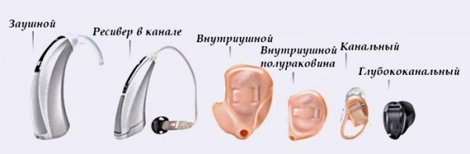

И последнее – поскольку человеческий слух поражается с разных сторон в разной степени, при возможности старикам лучше приобретать два аппарата (пусть и не очень дорогих) на оба уха.

